Разработка и синтез водорастворимых тетракатионных четвертичных аммониевых соединений на основе гликолурила и оценка их противомикробной активности
Синикин Е.В.^{1,2}, Сеферян М.А.¹, Валеев А.Б.^{1,2}, Фролов Н.А.¹, Детушева Е.В.^{1,3}, Верещагин А.Н.¹
Студент, 4 курс бакалавриата
¹Институт органической химии им. Н.Д. Зелинского Российской Академии Наук, Ленинский пр-т, д. 47, г. Москва, 119991, Российская Федерация;
²Российский химико-технологический университет имени Д.И. Менделеева, пл. Миусская, д. 9, г. Москва, 125047, Российская Федерация;
³Государственный научный центр прикладной микробиологии и биотехнологии, территория «Квартал А», д. 24, п. Оболенск, г.о. Серпухов, Московская обл., 142279, Российская Федерация.
E-mail: e.sinikin1@gmail.com
В последние десятилетия проблема бактериальной резистентности приобрела масштаб глобального вызова для системы здравоохранения. Широкое и длительное применение традиционных антисептиков и дезинфицирующих средств способствует формированию адаптационных механизмов у патогенных микроорганизмов, что приводит к снижению их чувствительности и уменьшению эффективности терапии инфекционных заболеваний.
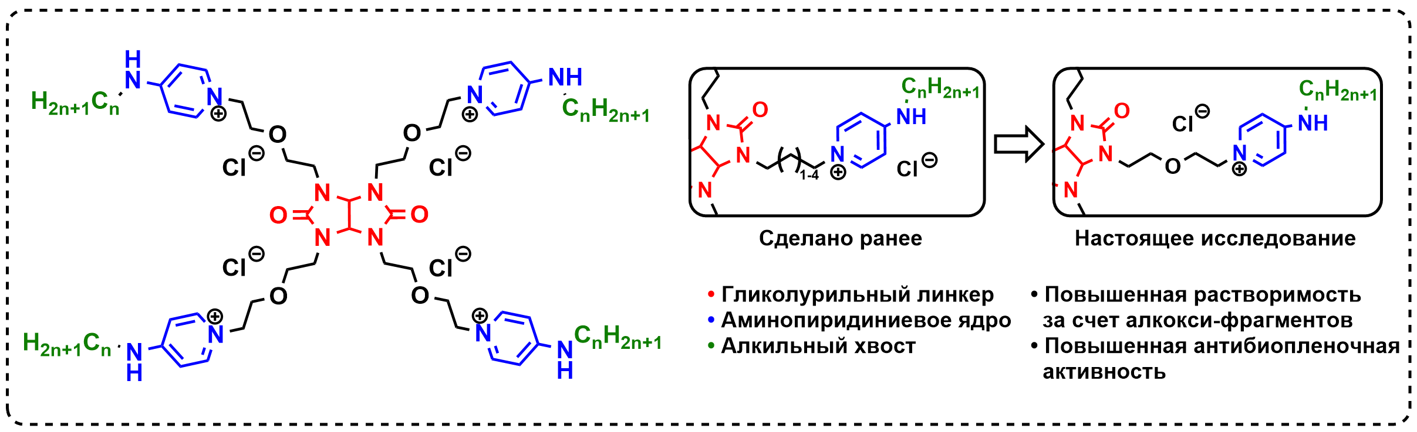
Четвертичные аммониевые соединения (ЧАС) представляют собой широко распространённый класс антимикробных препаратов. Эти катионные поверхностно-активные вещества нарушают целостность бактериальной мембраны, приводя к лизису клеток. Согласно литературным данным, увеличение числа катионных центров сопровождается усилением биоцидной активности [1]. Поскольку водные формы применения считаются более безопасными для человека по сравнению со спиртосодержащими, растворимость в воде является ключевым критерием при оценке перспективности новых катионных ПАВ для медицинских и бытовых целей.
В данном исследовании разработан метод синтеза новых тетракатионных мульти-ЧАС на основе гликолурилового линкера. Было синтезировано 11 новых соединений (в несколько стадий получен линкер и 7 новых солей), которые протестированы на различных бактериальных и грибковых патогенах. Кроме того, внедрение атомов кислорода позволило повысить растворимость соединений в воде.
Работа выполнена при финансовой поддержке Российского научного фонда (проект № 24- 13-00307).
Литература
1. Frolov N. A. et al. The Antimicrobial and Antibiofilm Potential of New Water-Soluble Tris- Quaternary Ammonium Compounds //International Journal of Molecular Sciences. – 2023. – Т. 24. – №. 13. – С. 10512.

